СОВЕТ ДЕПУТАТОВ
НИЖНЕОСИНОВСКОГО СЕЛЬСКОГО ПОСЕЛЕНИЯ
СУРОВИКИНСКОГО МУНИЦИПАЛЬНОГО РАЙОНА
ВОЛГОГРАДСКОЙ ОБЛАСТИ

РЕШЕНИЕ № 69/151

от 17 июня 2024 года

О внесении изменений и дополнений в регламент Совета депутатов Нижнеосиновского сельского поселения Суровикинского муниципального района Волгоградской области утвержденного решением Совета депутатов от 27.12.2005 года №1/3
(в редакции решения от 19.02.2010 г. №4/22, от 20.01.2015 № 6/20)

В соответствии с Федеральным законом от 06.10.2003 года № 131-Ф3 «Об общих принципах организации местного самоуправления в Российской Федерации», рассмотрев протест прокурора Суровикинского района от 13.06.2024 № 7-24-2024 на ст. 6 Регламента Совета депутатов Нижнеосиновского сельского поселения Суровикинского муниципального района Волгоградской области, утвержденного решением Совета депутатов Нижнеосиновского сельского поселения Волгоградской области от 27.12.2005 № 1/3 (в редакции решений от 19.02.2010 № 4/22, от 20.01.20215 № 6/20), руководствуясь Уставом Нижнеосиновского сельского поселения Совет депутатов Нижнеосиновского сельского поселения Суровикинского муниципального района Волгоградской области
РЕШИЛ:
1. Внести в Регламент Совета Депутатов Нижнеосиновского сельского поселения следующие изменения и дополнения:
1.1. п. 2 статьи 6 регламента Совета депутатов Нижнеосиновского сельского поселения «Статус депутата Совета депутатов Нижнеосиновского сельского поселения» дополнить пп. 12 следующего содержания:
«12) приобретения им статуса иностранного агента».
2. Настоящее решение вступает в силу со дня его официального обнародования.

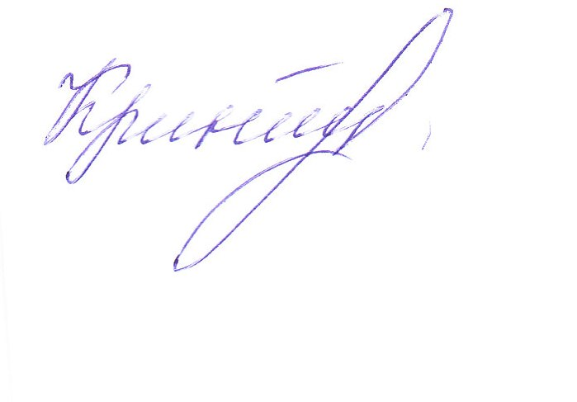

Глава Нижнеосиновского
сельского поселения И.Е.Криницкий

